

**บันทึกข้อความ**

**ส่วนราชการ**  .

**ที่**   **วันที่**  .

**เรื่อง** ขออนุมัติ ( ) จัดซื้อ ( ) จัดจ้าง

**เรียน** ผู้อำนวยการโรงเรียนราชวินิต มัธยม

ด้วย..................................................................มีความประสงค์ขอดำเนินการ ( ) จัดซื้อ ( ) จัดจ้าง ( ) วัสดุ ( ) ครุภัณฑ์ ( ) ปรับปรุง/ซ่อมแซม ( ) อื่นๆ ............................................................เพื่อใช้ ...........................................................

ชื่อโครงการ...........................................................................งาน/กิจกรรม............................................................................................

โดยใช้เงิน ( ) อุดหนุน ( ) รายได้สถานศึกษา ( ) อื่นๆ จำนวนเงิน............................................................................บาท

กำหนดเวลาที่ต้องการใช้ภายในวันที่.................เดือน ..................................พ.ศ................... โดยแต่งตั้งคณะกรรมการ ดังต่อไปนี้

1. ...................................................................................ตำแหน่ง ประธานกรรมการ / ผู้ตรวจรับ

2. ...................................................................................ตำแหน่ง กรรมการ

3. ...................................................................................ตำแหน่ง กรรมการ

จึงเรียนมาเพื่อโปรดทราบและพิจารณา

เรียน ผู้อำนวยการโรงเรียน

........................................................

(......................................................)

รองผู้อำนวยการกลุ่มบริหาร.................................

ลงชื่อผู้ขออนุมัติ ........................................................

(.........................................................)

วันที่ .........เดือน.......................พ.ศ. ........

เรียน ผู้อำนวยการโรงเรียน

* - .....................................................................

(นางสาวชนิดาภา กัญจนวัตตะ)

รองผู้อำนวยการกลุ่มบริหารบุคคล การเงินและสินทรัพย์

เรียน ผู้อำนวยการโรงเรียน

(นายสุวัฒน์ชัย บุญรอด)

หัวหน้างานพัสดุและสินทรัพย์

- ทราบ - อนุมัติ

- .....................................................................

(นายเทพฤทธิ์ ยอดใส)

ผู้อำนวยการโรงเรียนราชวินิต มัธยม

|  |  |  |  |  |
| --- | --- | --- | --- | --- |
| **ที่** | **รายละเอียดพัสดุที่ตรงกับรายชื่อสินค้าและบริการ**  **ของผู้ประกอบการวิสาหกิจขนาดกลางและขนาดย่อม SMEs** | **จำนวน** | **หน่วยนับ** | **หมายเหตุ** |
|  |  |  |  |  |
|  |  |  |  |  |
|  |  |  |  |  |
|  |  |  |  |  |
|  |  |  |  |  |
|  |  |  |  |  |
|  |  |  |  |  |
|  |  |  |  |  |

**- งบประมาณทั้งหมดที่ใช้ในการจัดซื้อ/จัดจ้าง ................................................................................................... บาท**

**- คิดเป็น ร้อยละ 30 ของงบประมาณที่รัฐต้องการให้จัดซื้อ/จัดจ้าง กับ SMEs ................................................... บาท**

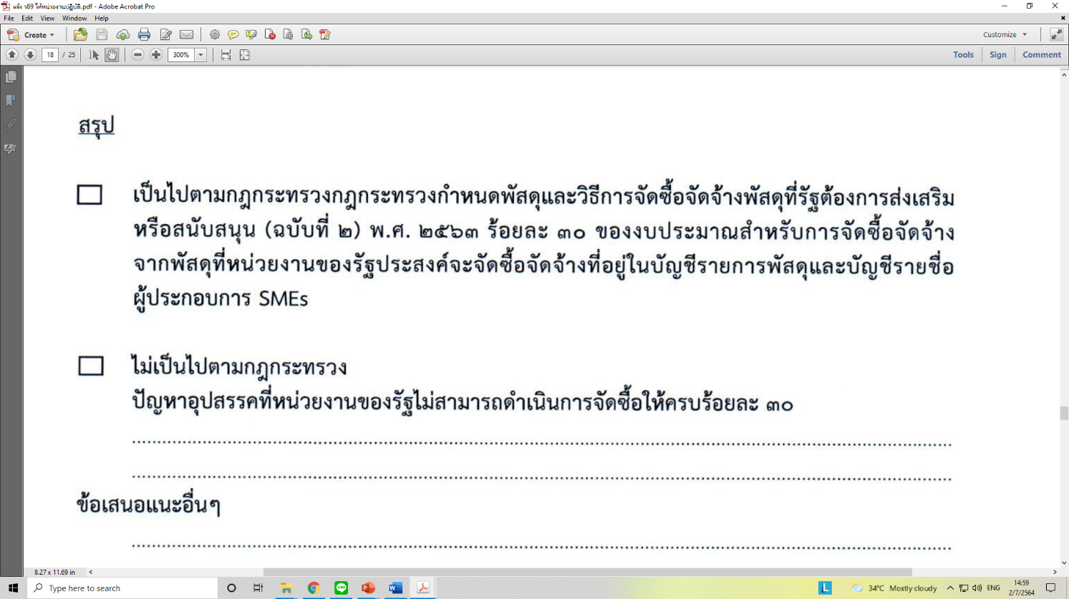 **สรุป**

**จึงเรียนมาเพื่อโปรดทราบและพิจารณา**

**ลงชื่อผู้ขออนุมัติ / เจ้าของโครงการ ........................................................**

**( )**

**วันที่ ......เดือน.....................พ.ศ. ......**